Аналитический отчет о результатах курса “ПРОчувствуй”

Составила психолог-методист Горовая А.С.

Анализ результатов тестирования
Для исследования эффективности курса мы провели тестирование участников в начале курса и после его окончания.
Участникам было предложено 5 вопросов, в ответах на которые необходимо было указать, какие высказывания относительно людей с расстройствами и родителей, имеющих детей с особенностями, они считают верными. Часть высказываний представляла из себя реальные факты, а часть - распространенные мифы о расстройствах, представленных в играх курса. Всего в тесте было 13 реальных фактов и 12 мифов.
Всего в тестировании приняло участие 143 человека.
По итогам входящего тестирования выбор реальных фактов составил 38% а мифов - 15%. По итогам исходящего тестирования выбор реальных фактов составил 49%, а мифов - 9%
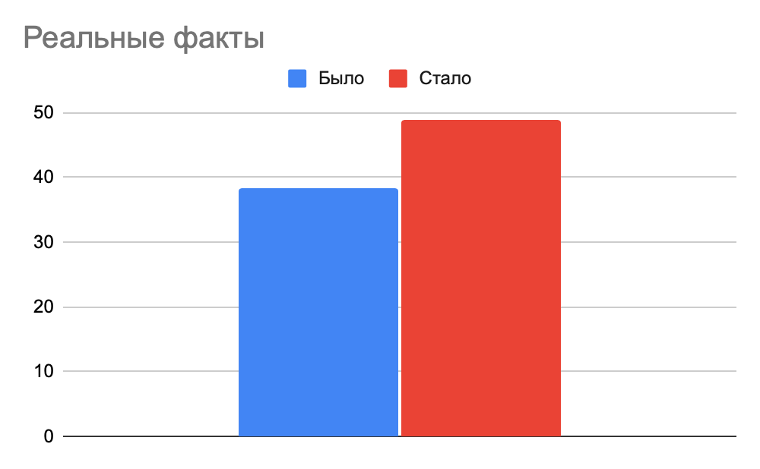

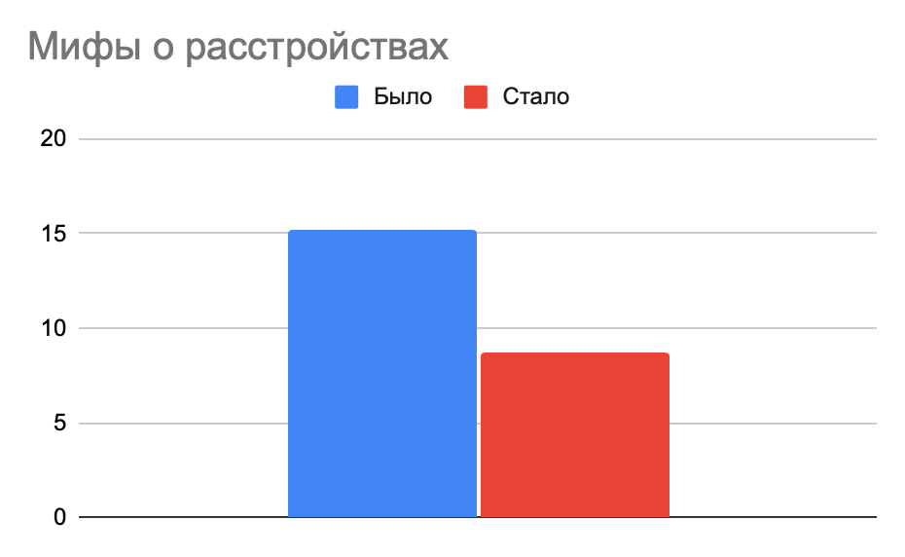
Таким образом, мы можем сделать вывод, что прохождение курса способствует информированию о реальных особенностях людей с расстройствами аутистического спектра, расстройствами настроения, пищевого поведения, психосоматическими расстройствами и о переживаниях родителей, имеющих детей с особенностями.

Анализ обратной связи
Для более глубокого изучения результата мы разработали анкеты обратной связи. В опросе игрового инклюзивного курса “ПРОчувствуй” приняло участие 29 подростков и 45 взрослых участников, а также 13 координаторов и волонтеров.

- Анализ ответов подростков показал следующие результаты:
1.
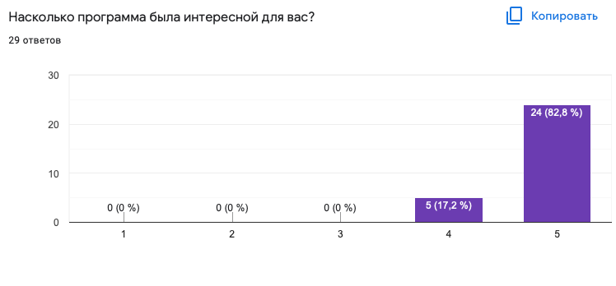
100% опрошенных оценили программу как интересную и очень интересную (оценки 4 и 5)

2.
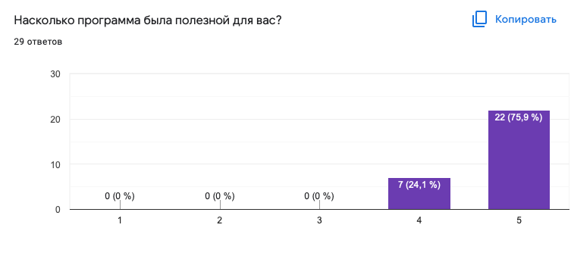
Также 100% респондентов отметили, что программа была для них полезной и очень полезной.

3.

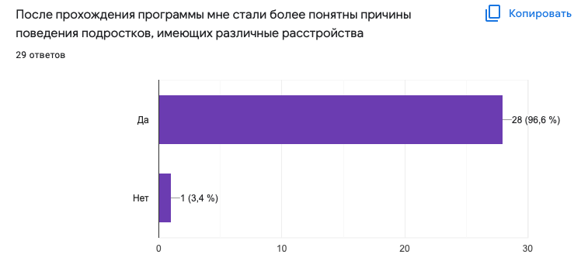
96,6% опрошенных подростков считают, что программа помогла им понять причины поведения подростков, имеющих различные расстройства.

Из комментариев:
Я лучше стала понимать поведение своего брата: почему он нервничает (как мне казалось, по пустякам), почему расстраивается, агрессирует, почему замыкается в себе.

я понял, что если ребенок ведет себя плохо, то не обязательно, что он злой

Они не кажутся такими странными и пугающими

Теперь я знаю как ведет себя человек с расстройством и почему. Это очень полезно,спасибо

4. 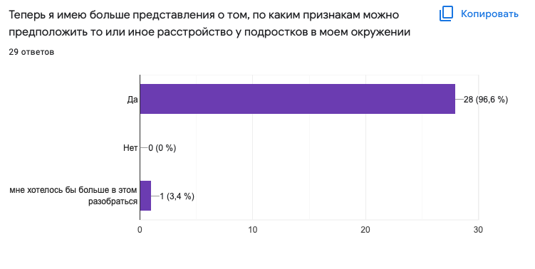

96,6% опрошенных подростков считают, что теперь они лучше представляют маркеры расстройств.

Из комментариев:
Благодаря программе я понял, каково бывает мальчикам и девочкам, которые инвалиды

Да,теперь я знаю больше о признаках расстройств.

Теперь понимаю поступки знакомых и друзей, которые раньше были не понятны.

я поняла, что если подруга постоянно отказывается от еды, то у нее есть проблемы

5. 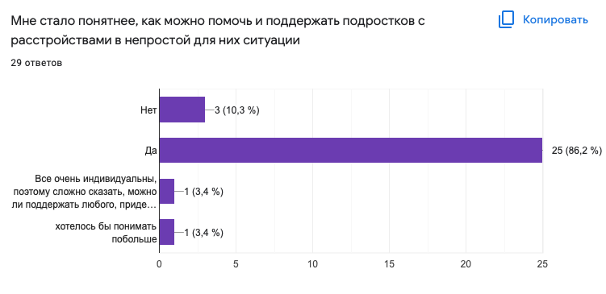
86,2% респондентов ответили, что поняли каким образом можно поддержать человека с расстройством.

Из комментариев:
Я поняла, что человеку с расстройством, ну например, пищевого поведения нельзя указывать на недостатки его фигуры, на подростка с аутизмом нельзя повышать голос и многое другое.

Теперь я знаю,что нужно делать и говорить, ведь это важно.

понял, что надо слушать, что говорят друзья и тогда можно понять увидеть, что кому-то плохо

Я хочу помогать детям с расстройствами.

6.
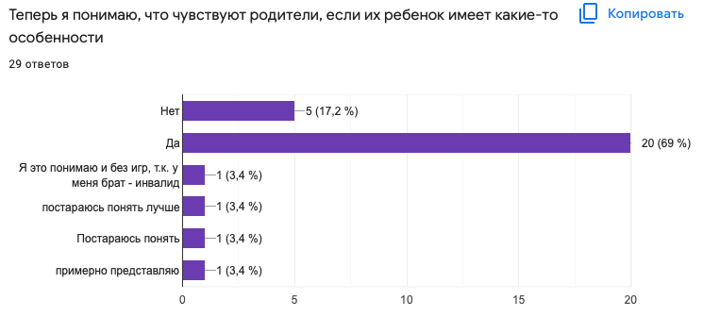
79,2% опрошенных стали лучше понимать чувства родителей детей с особенностями, при этом 6,8 постараются понять еще лучше.

Из комментариев:
они переживают, но не отчаиваются

7. Напишите, какие эмоции, мысли, комментарии появились у вас после прохождения программы

У подростков повысилась эмпатия, они стали осознавать, что у людей с расстройствами есть свои тревоги и проблемы, они получили опыт проживания сложных ситуаций, отличающийся от их жизни.
Из комментариев (орфография и пунктуация респондентов сохранена):
Очень много полезной и познавательной информации узнала и подчеркнула.

Теперь имею представление, что чувствуют дети с разными расстройствами.

Я получила много полезной информации и получила от это радость, ведь новые знания и эмоции это важно! Я рада,что теперь смогу подобрать что-то чтобы подбодрить ребенка с особенностью.

это очень важные игры, хочу чтобы в них поиграли все мои друзья

я стала больше замечать, что у других есть какие-то проблемы и переживания

хочу поиграть еще, более осознанно

- В результате анализа ответов взрослых были получены следующие результаты:
1.
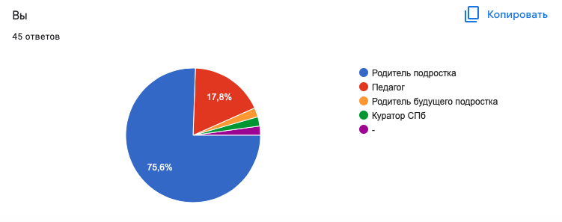
75,6% опрошенных взрослых, принявших участие в опросе - родители подростков
17,8% - педагоги.

2.
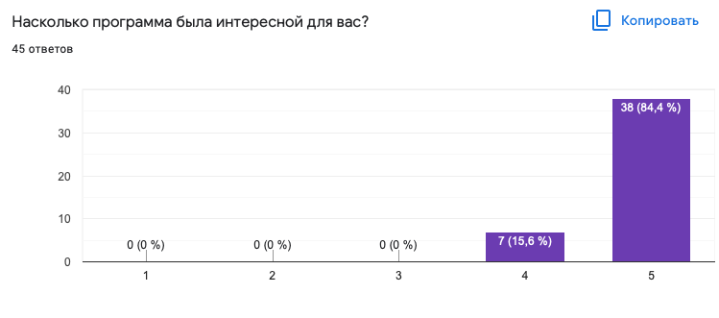
100% опрошенных взрослых отмечают, что программа была для них интересной и крайне интересной

3.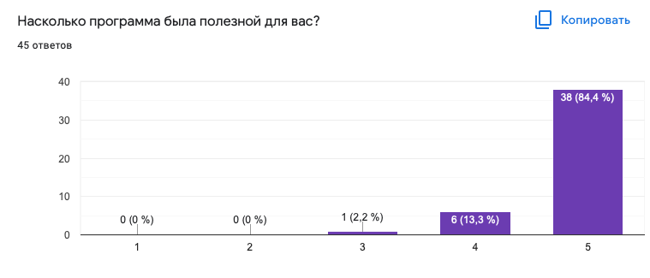
97,7% взрослых нашли программу полезной и крайне полезной для себя.

4.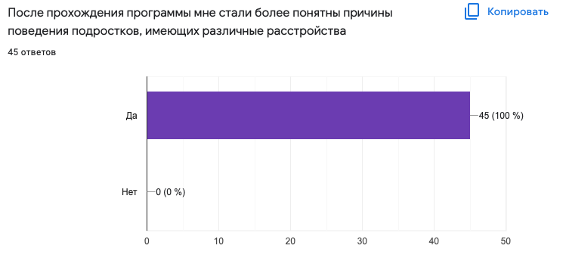

Все 100% респондентов считают, что в результате прохождения программы они стали лучше понимать почему подростки с расстройствами ведут себя так или иначе.

Из комментариев:
Практика и информация в одном месте помогает всегда

Я пропустила через себя чувства подростка

игры доходчиво объясняют суть особенности людей

Не ожидала, что настолько не понимаю своего ребёнка.

Сейчас сыну почти 13, стали понятнее его поведенческие особенности.

У меня появилось больше информации, чем я, как родитель могу травмировать сына и больше информации, как этого недопустить

5. 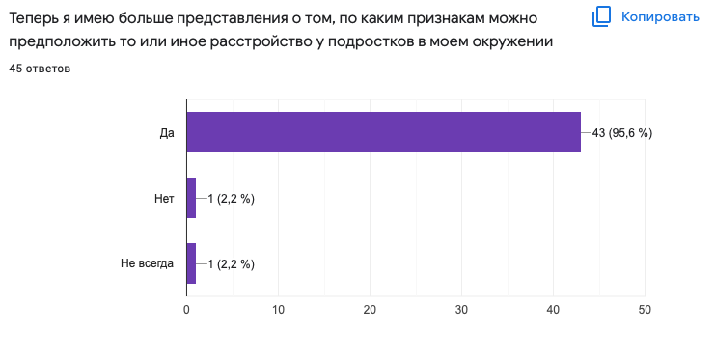
95,6% опрошенных отметили, что теперь они имеют представления о маркерах различных расстройств.

Из комментариев:
Теперь более понятно

В игре рассматриваются различные ситуации, что помогает иметь больше информации

Ребенок часто хочет в туалет, если мы куда то едем. Я понимала, что это психосоматика, но ничего не могла сделать. На играх я поняла, как можно договариваться с ребенком

6. 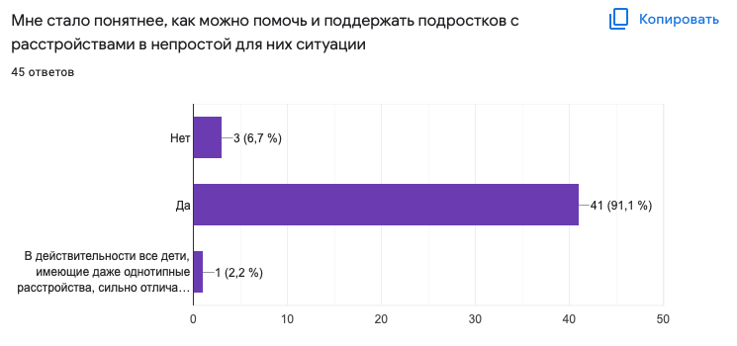
91,1% взрослых считают, что теперь у них появилось понимание как можно помочь подростку с расстройствами.

Из комментариев:
Знаешь что сказать

Пропустив через себя различные ситуации, мне кажется я смогу помочь подростку

Стало понятнее как мотивировать

теперь я знаю какая поддержка уместна, а какая нет

Благодаря играм, я поменяла свой взгляд на некоторые, казалось бы, обычные поведенческие ситуации с моим ребенком.

мне стало легче общаться
7.
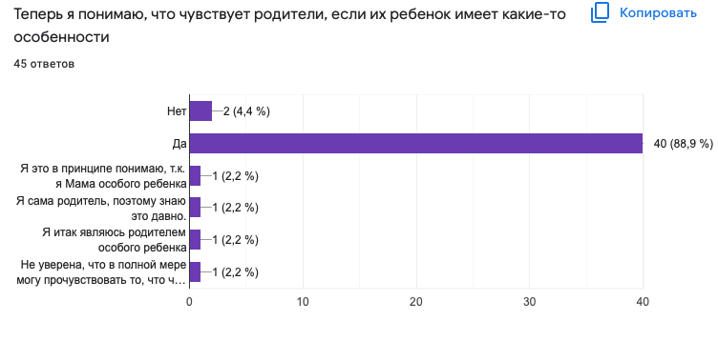
91,1% взрослых стали лучше понимать чувства родителей, имеющих детей с особенностями ( из них один ответ - “не уверена, что в полной мере могу прочувствовать то, что чувствуют родители, но частично понимать их стала лучше”).
Из комментариев:
Сложно родителям, сил и терпения

им очень непросто

Я тоже мама ребенка инвалида. Но некоторые особенности других заболеваний были для меня загадкой. Благодаря играм, я поняла многие вещи, в поведении и как с этим жить и справляться.
8. 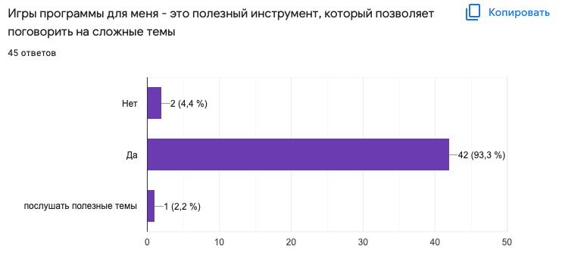
95,5% опрошенных отметили пользу игр как инструмента для разговора на сложные темы.
Из комментариев:
Очень полезный

Супер, что такие есть игры

Это очень полезно, так как в игре можно через себя пропустить ситуацию из жизни.

В теплой обстановке, многое удалось обсудить с такими же родителями
Знаю, как сказать, чтобы не обидеть, и чтобы самой быть терпимее

9.
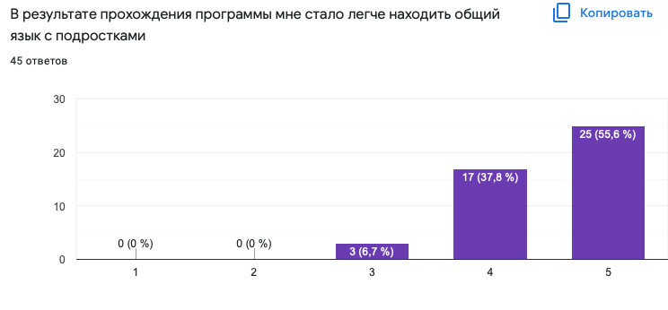
93,4% опрошенных отметили, что им стало легче находить общий язык в подростками (оценки 4 и 5).
Из комментариев:
Научилась мотивировать на поступки и действия
Может не во всем, но правда, с ребенком удается договориться.
Не скажу, что прям легко. Но что то получается, это точно!
Легче конечно.
10. Напишите, какие эмоции, мысли, комментарии появились у вас после прохождения программы
Взрослые участники программы отметили такие проявления как сопереживание и понимание, у многих повысилась эмпатия.
Из комментариев:
Мыслей много и эмоции зашкаливают

Я хочу сказать спасибо, что взяли в команду! Что буквально вручили новые знания, заставили;) стать игротерапевтом:) На самом деле это здорово. Для меня это невероятный опыт, как для сотрудника проекта и как для мамы. Спасибо за ваш труд, я правда, понимаю, какой он огромный и затратный во всех смыслах. Буду рада, если посчастливится продолжить работать вместе!

Грамотно выстроенный, современный формат.

Честно говоря, очень скептически относилась к играм. Но в процессе поняла, как это здорово! Нужно и важно для родителей. Спасибо всем причастным!

Спасибо разработчикам и Особому Петербургу за такие чудесные игры! Ирина Латкова поразила меня ещё одним умением и знаниями! Было бы здорово, если ещё появились такого рода игры для родителей, которым нужна поддержка. И ещё раз спасибо!!

Мне было это очень полезно и познавательно, через игру интересно изучать новое. Хочу, чтобы в эти игры поиграли муж и другие родственники

мне стали понятны чувства и поведение подростков с особенностями. Также я стала лучше понимать их родителей

мне понравилось, буду рекомендовать своим знакомым

- По итогам опроса координаторов и волонтеров были получены следующие результаты
- Полезность программы

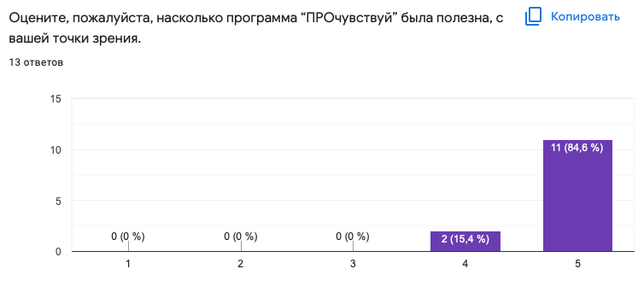
100% опрошенных считают, что программа была полезной и крайне полезной (оценки 4 и 5)
- Новизна игр.
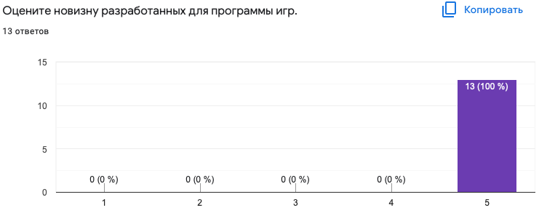
100% респондентов оценили новизну игр как крайне высокую.

- Простота инструкций.
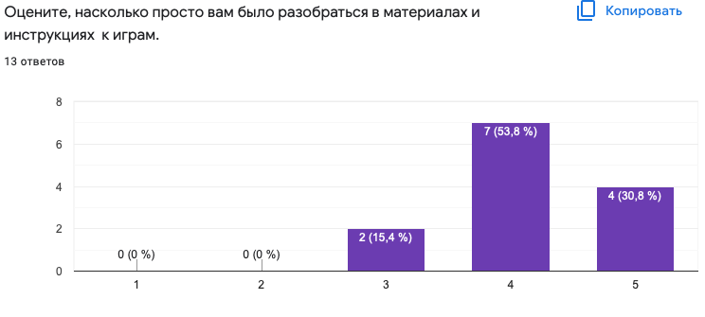
84,6% опрошенных отметили, что им было просто разобраться в инструкциях (оценки 4 и 5).
- Заинтересованность участников.
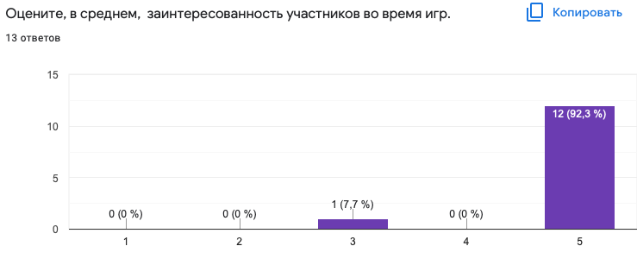
92,3% опрошенных отметили крайнюю заинтересованность участников во время проведения игр, что говорит о высоком уровне вовлечения.

- Удовольствие от процесса
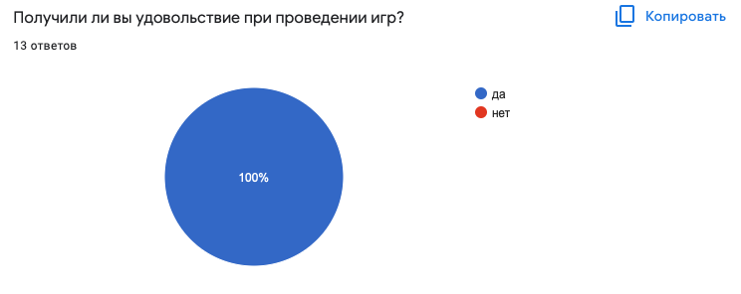
100% координаторов и волонтеров получили удовольствие от игрового процесса, что свидетельствует об интересности формата для проводящих.

- Какая игра была самая сложная для проведения? Почему?
38,5% респондентов отметили, что для них самой трудной в проведении оказалась игра про расстройства настроения “Проклятый старый дом”, в частности из-за того, что сложно работать с нозологией.
23,7% опрошенных указали, что самой сложной оказалась игра “Конь и его рыцарь” про психосоматические расстройства.
Со сложностями справлялись путем внимательного прочтения инструкций, пересмотра видео с обучения, а также помогало психологическое образование.

- С вашей точки зрения, что, в первую очередь, воспитывает программа?
53,8% опрошенных считают, что в первую очередь развивается эмпатия и эмоциональный интеллект
30,8% отмечают, что развивается толерантность.
14,4% респондентов отмечают повышение информированности
1% отметил повышение коммуникабельности.

8.
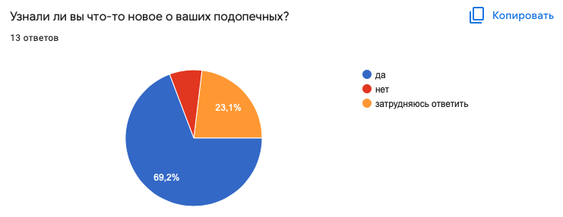

69,2% респондентов смогли в результате проведения игр узнать что-то новое о людях, с которыми они работают.
Из комментариев:
Проблем с пониманием себя и своих эмоций больше , чем казалось

Во время игр проявляются различные черты характера. Также зачастую решения, принимаемые во время игры, зависят от умения участвующих взаимодействовать со своей и чужой командами.

Я стала понимать причины их поведения. Узнала, почувствовала, как сложна их жизнь
Сложно детям выразить в словах то, что они чувствуют, когда испуганны или растеряны.

- Что бы вы хотели сказать или посоветовать авторам курса?
Мы получили благодарности за разработанные игры, а также получили ряд рекомендаций по улучшению работы: разработать методические материалы, а также делать видео-инструкции для игр.
Из комментариев:
Сделать методичку

Было бы замечательно, если доступ к курсу был у учителей, студентов педагогических вузов, врачей, вообще специалистов, работающих с детьми

Делать видео инструкции и может примеры поведения игр

Я хочу поблагодарить авторов курса, а также "Особый Петербург" за такой значимый опыт. А также хочу выразить благодарность Ирине Латковой, за то что предложила мне принять участие в этой замечательной игре-работе!

Огромное спасибо, что взяли в команду! Подарили такие отличные знания и инструменты!

Выводы:
100% участников отметили программу как крайне интересную и 98,6% участников отметили полезность программы. 98,6% отмечают повышение понимания поведения людей с ментальными нарушениями. 89,1% участников отметили повышение уровня грамотности в общении с людьми с ментальными нарушениями.
100% представителей НКО и волонтеров отмечают полезность и новизну разработанных игр.
В результате прохождения курса подростки становятся более внимательными к проблемам другого, начинают понимать, что стоит за проблемным поведением подростка с различными расстройствами, учатся находить способы поддержки.
У взрослых участников развивается эмпатическое сопереживание, они учатся понимать подростков с расстройствами и находить с ними общий язык, что, в свою очередь, способствует улучшению детско-родительских отношений. Также возникает взаимопонимание между родителями, имеющими особых детей и родителей с нормотипичными детьми. Таким образом, игры курса помогают ощутить на себе, что чувствует подросток с расстройствами и дают инструменты помощи и поддержки.
Для развития проекта рекомендовано создание методических материалов к играм, а также запись видео инструкций с разбором игр.

